**Reunião 19/02/2021**

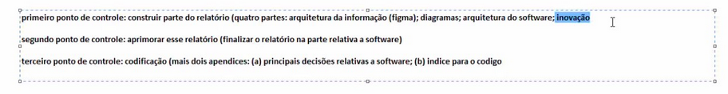

**Assuntos**

* Arquitetura da informação (figma)
* Arquitetura de software
* Inovação

**Dashboard de visualizações**

Métricas passíveis de monitoramento (passadas pelo Gabriel W.):

* Fator de potência
* Distorção harmônica
* Potência reativa do gerador
* Velocidade média do fluxo de ar
* Tensão de entrada
* Tensão média de saída
* Tensão de pico de saída
* Corrente média de saída
* Corrente de pico de saída
* Frequência das pás
* Fornecimento médio

**Discutir com o Chaim**

* Nossa parte de software está com um escopo muito pequeno e simples (?)

**Possível rede**

* Para o caso onde existem diversas torres:

<https://www.gta.ufrj.br/seminarios/semin2002_1/Daniel/>

<https://docs.espressif.com/projects/esp-idf/en/latest/esp32/api-guides/mesh.html>

-------------------------------------------------------------------------------------------

Linguagens: JavaScript ou python

Esp32: c

Topologia de rede: Mesh parcial

Diagrama de classe; Diagrama de pacotes;